

Teoría Computacional

TAREA 2: Autómatas



15 de mayo de 2020

Martínez Coronel Brayan Yosafat

**Introducción**

Como se ha sabido, en nuestra actualidad, estamos ante una situación poco agradable para nosotros, sin embargo, es en estos momentos donde, por fortuna o no (porque debería hacerlo todo el tiempo), el gobierno invierte más recursos en la ciencia, esperando que de un golpe se descubra una vacuna; es en estos días donde se realizan investigaciones de diversas áreas, donde las personas de ciencia hacen su mayor esfuerzo para, quizá no eliminar pero sí contrarrestar los efectos de la pandemia, no debemos olvidar el gran esfuerzo de las personas, luchamos contra la situación, y, aunque sería digno escribir toda una historia para todas esas personas, hoy, nos limitamos a hablar de ciencia, en específico una manera en la que es mucho mejor combatir al virus: “Autonomous Robots Are Helping Kill Coronavirus in Hospitals”, un artículo sumamente interesante de cómo fue que China escogió esta estrategia para bajar radicalmente los contagios en los propios hospitales.

**Desarrollo**

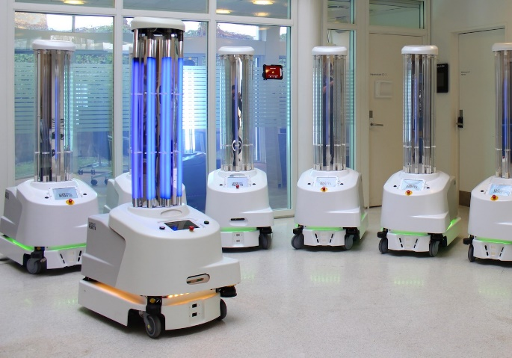Como se supo, cifras descomunales sacudieron los hospitales de China, llegando hoy en día (15 de mayo) a 82,933. Es evidente, que, para no contagiarse, una buena idea es no ir a hospitales, pero ¿qué pasa con las personas relacionadas con la medicina?, bueno, arriesgan sus vidas para salvar la de los demás. Aquí es donde entra en escena la compañía UVD Robots, una empresa danesa que ha desarrollado robots que desinfectan las salas de tratamiento y las habitaciones.

Estos robots son capaces de desinfectar la mayoría de los espacios, cada robot tiene un arreglo móvil de luces ultravioleta C (UVC), luces que tienen la energía suficiente para literalmente desgarrar el ANR y el ADN de los microorganismos a los que se les exponga. Además, los robots pueden viajar a través de elevadores, pasillos y ejecutar una desinfección sin la necesidad de un humano (hasta que se descargue, cabe aclarar).

La compañía opera en China desde hace un par de meses, de hecho el CEO, Per Jull Nielsen dijo que se están enviando las cantidades más rápidas que pueden: “El volumen inicial es de miles de robots; los primeros fueron directamente a Wuhan, donde la situación es la que pinta más severa”, el objetivo es que cerca de dos mil hospitales y facilidades médicas en China cuenten con estos robots.

La tecnología de desinfectado mediante luces UV es conocida por cerca de un siglo, la manera más común de uso es desinfectar el agua para beberla. En realidad, no es tanta estructura la necesaria ya que la luz simplemente es apuntada directamente a una superficie durante un par de minutos, aunque, esto es peligroso para los ojos y la piel de los humanos, por lo que los artefactos de desinfectado UV suelen ser diseñados para que un humano los maneje para desinfectar áreas específicas (siendo el más común los aviones). En el caso de un hospital, la zona es mucho más amplia, por lo que el uso de esos artefactos daría como resultado cifras demasiado altas en presupuesto, sin olvidar que existe mayor riesgo de que el humano olvide dónde no ha desinfectado, o, que no exponga la superficie el tiempo necesario.

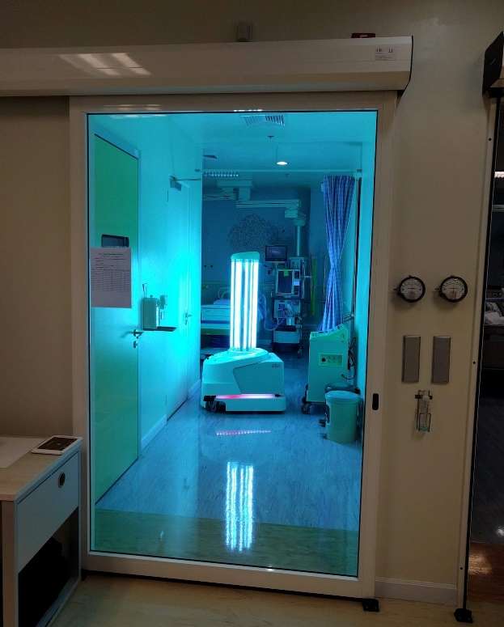Durante 4 años, UVD Robots creó un robot para desinfectar, comenzando a vender en 2018: un robot de base móvil equipado con múltiples sensores y un arreglo de lámparas UV, que puede ser controlado mediante una computadora. El robot escanea el entorno y crea un mapa digital, luego, se le dan las instrucciones de las habitaciones que debe limpiar. Después de ello, el robot entre en “SLAM” (localización simultanea y mapeado en inglés) para navegar, operando complemente de manera autónoma, viajando por pasillos, elevadores en caso de ser necesario. Por seguridad, los robots no pueden operar si hay gente en la sala, si una persona entra, será reconocida mediante los sensores, desactivando las luces UV.

Toma alrededor de 10 a 15 minutos desinfectar una habitación típica, con el robot parado en seis distintas posiciones durante 1 o 2 minutos, matando el 99.99 por ciento de gérmenes en poco tiempo, sin que el robot tenga algo más complicado que quedarse quieto, siendo un proceso mucho más consistente que el de un humano, liberando mucho personal para tareas mucho más importantes como atender a los pacientes. Originalmente los robots fueron desarrollados para hospitales en particular, según Nielsen entre 5 y 10 por ciento de los hospitales adquirirán una infección cada año el objetivo era prevenir esas infecciones…

**Conclusiones del autor**

**“Y luego llegó el Coronavirus, acelerando todo el análisis global que habíamos hecho”**, es por lo que existe la gran necesidad de que alrededor del mundo, nuestros robots estén, porque pueden combatir al virus, y a las infecciones que están ahí. “Una vez que lo vean [los hospitales], será pan comido”, Todo sea por combatir a este virus. (Siendo hoy, 4 el número de infectados nuevos en China).

**Conclusiones del alumno**

Como podemos ver, la ciencia siempre está para ayudar a las personas. Algo tan inesperado como esta pandemia, es un escenario en donde podemos ver claramente la diferencia entre tener y no tener a la ciencia en nuestras vidas. El avance tecnológico ha hecho de esta pandemia algo mucho más controlable que si no existieran todos estos artefactos. Pero, es necesario mencionar el tiempo en el que la compañía desarrolló estos robots, fueron 4 años. No podemos mentirnos, tirar un golpe de dinero esperando una cura en poco tiempo. Los gobiernos nunca consideran a la ciencia como cosa importante, no negaré que el dinero es necesario en todos los ámbitos, pero, basta mirar nuestra nación para ver que es necesario invertir en ciencia. Pensar que una inversión va a traer grandes cambios en el entorno, siendo la ciencia tan rigurosa en la investigación, es creer en falsedades, si no se ha invertido en ciencia, no se harán milagros, los científicos no descubrirán cosas más pronto, las investigaciones no se harán más rápido. Este artículo, me hace ver que la ciencia es muy útil, sí, pero, no olvidemos el caso de España, el de Italia, el de China, el de Estados Unidos, invirtiendo grandes cantidades de dinero en la ciencia de manera repentina. ¿De verdad era necesario que la catástrofe pasara para esas inversiones?, cabe mencionar que la propia OMS ya había mencionado a los países que se preparan para alguna gran infección, pues todo apuntaba a que pronto habría una. Sin embargo, no por eso se invirtió más en ciencia. Yo, personalmente a usted, profesor, le pido su opinión acerca de este punto, pues creo de sumo interés una después de usted.